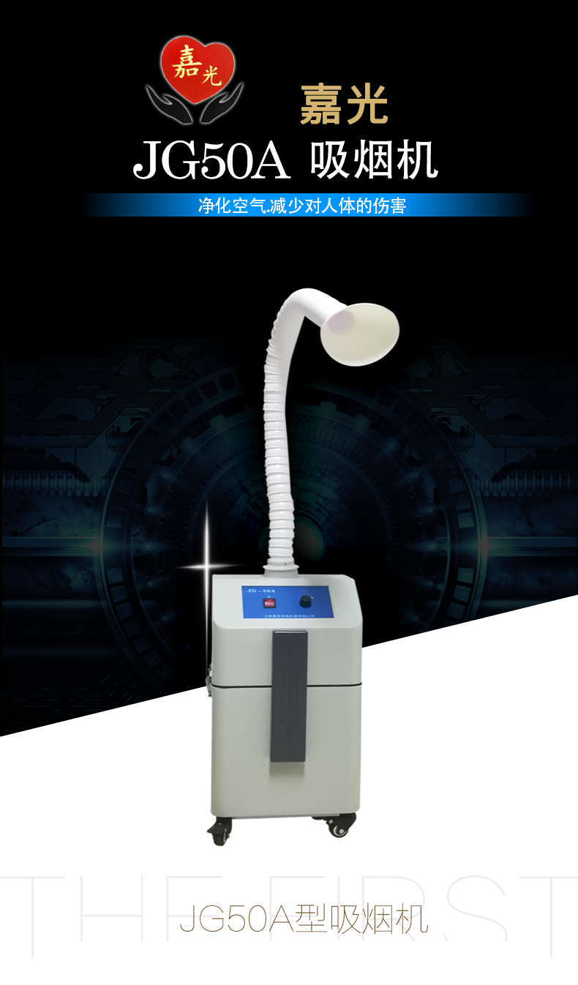
上海嘉光 JG50A型吸烟机

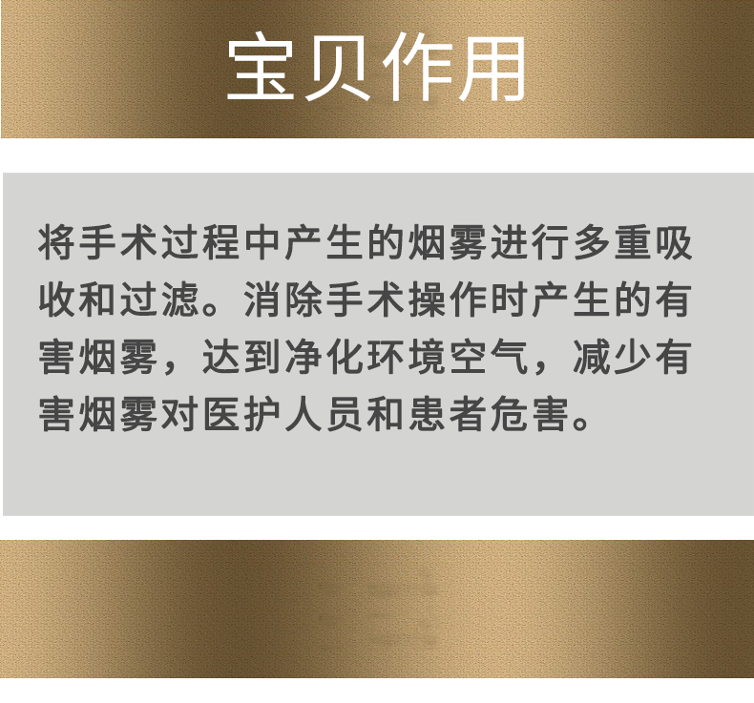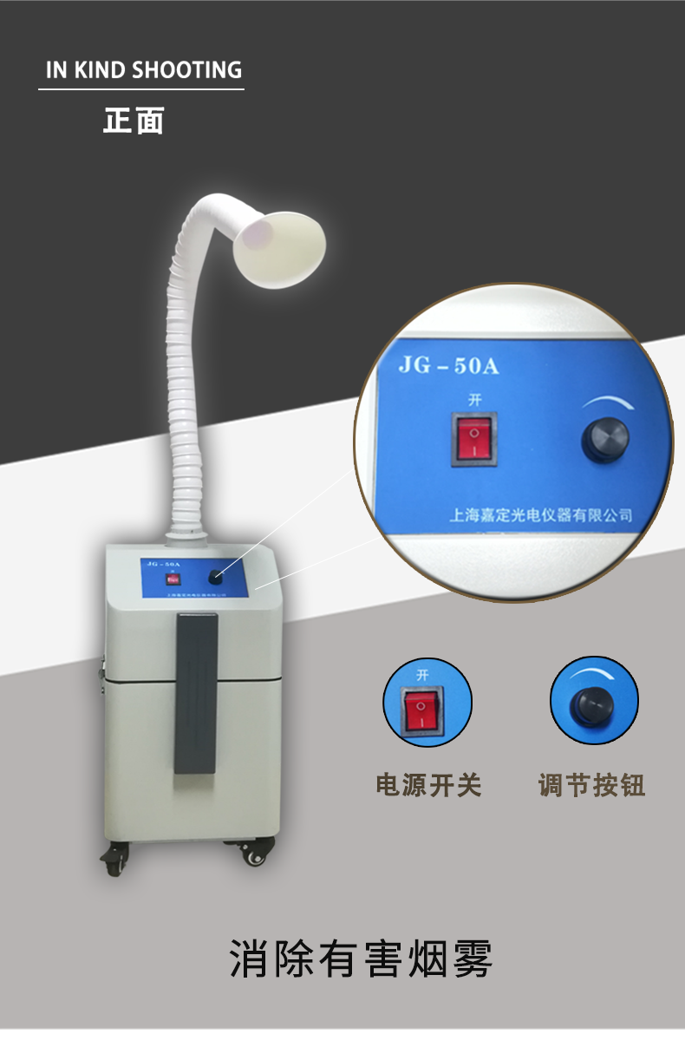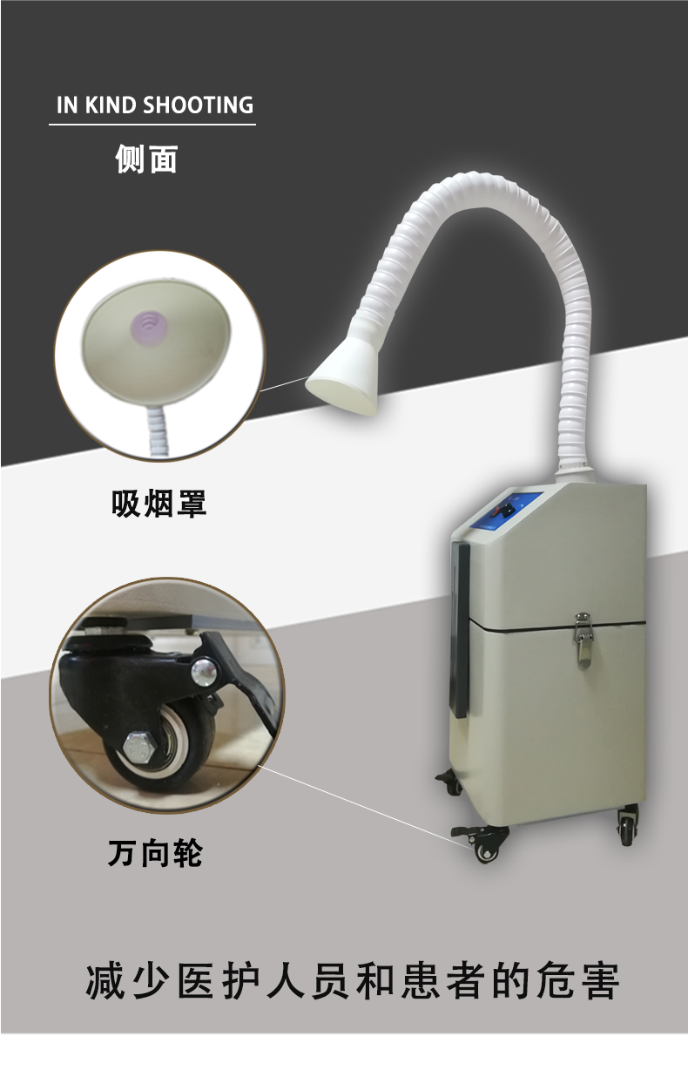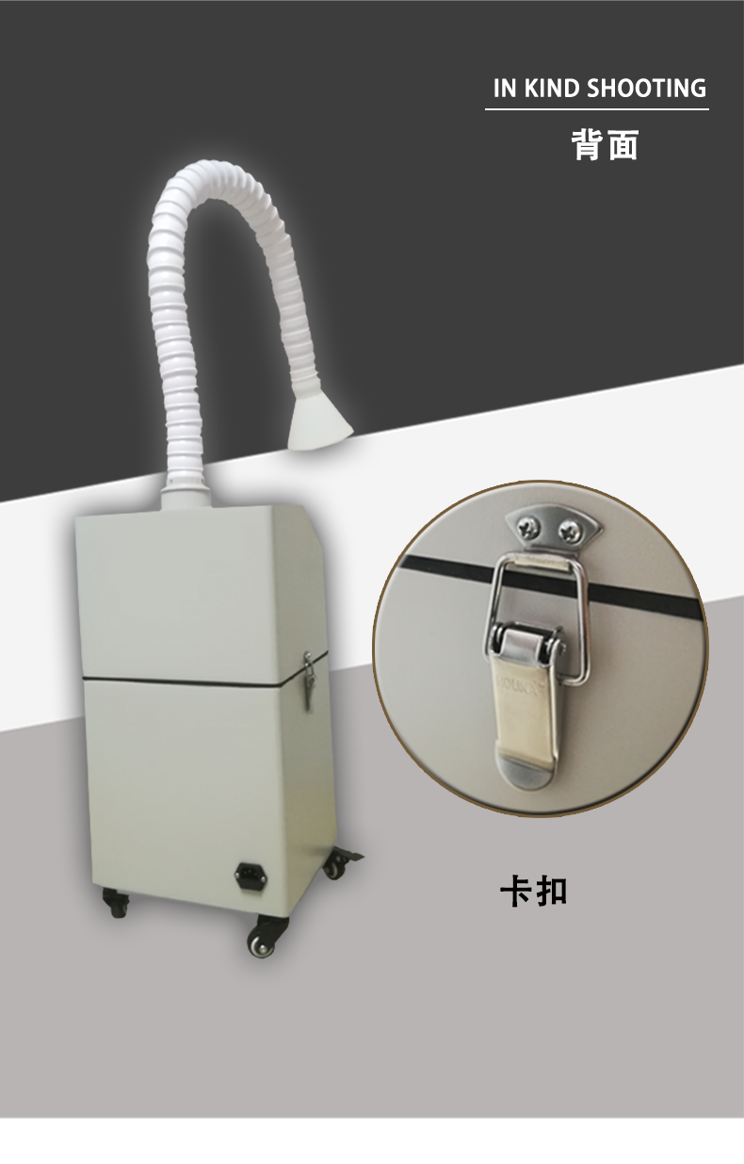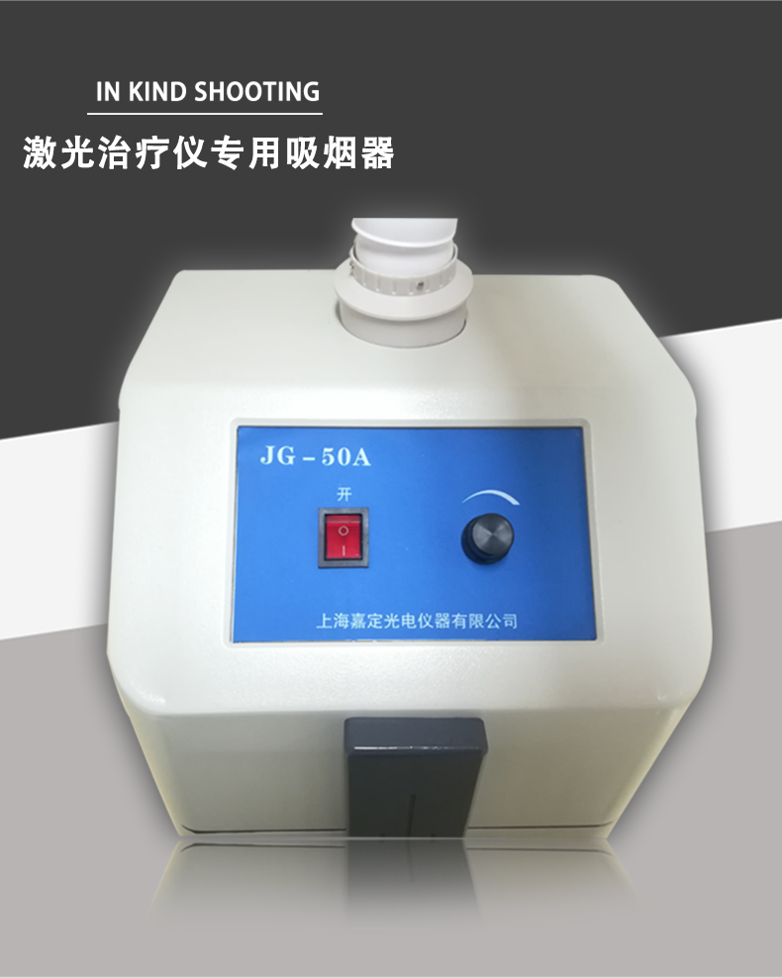
上海嘉光 JG50A型吸烟机 机器简介：
JG-50A能将手术过程中产生的烟雾进行多重吸收和过滤，有效消除高频电刀、微波治疗、CO₂激光等手术操作时产生的有害烟雾，达到净化环境空气，减少有害烟雾对医护人员和患者危害的目的。
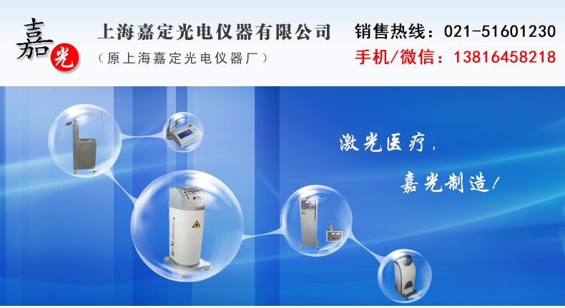

上海嘉定光电仪器有限公司
上海嘉定光电仪器有限公司(原上海嘉定光电仪器厂）创建于1988年,长期从事He-Ne、CO2、YAG等系列医用激光治疗仪的开发、生产、销售。产品分布全国各地并远销欧美等国，拥有广大用户，是医用激光治疗仪的专业生产厂家。公司设施齐全，技术力量雄厚.公司按ISO9001,ISO13485建立医疗器械质量管理体系，所有生产、经营活动均严格贯彻该质量体系。故长期以来，产品质量可靠，深受广大用户倾赖。专家支持: 公司拥有一批与当今迅速发展的信息时代相适应的高科技人才，以确保公司以高科技、新信息为导向，更好地服务于医学界各位同仁。
多年来，上海嘉定光电仪器有限公司以其优质可靠的产品，至真至诚的服务，赢得广大用户的好评。在众多新老客户的信任与支持下，上海嘉定光电仪器有限公司经营业务得到较快发展，国内市场已拓展到华东、西北、西南、东北、华南地区10多个省市的各级医疗单位，并设有联络办事处。公司备有现货，交货及时。随时为医院提供咨询、定货、发货、运输一条龙服务。竭诚服务、代为培训 :“不仅销售产品，更重全程服务”是公司的经营方针。上海嘉定光电仪器有限公司通过维修网络，负责所售设备安装、调试、培训、维修，并提供易损件、零配件。无论何时何地，用户都能得到公司优良的全程服务。

嘉光激光治疗仪产品列表
CO2激光治疗仪 | 嘉光 二氧化碳激光治疗仪 JM15 15W
CO2激光治疗仪 | 嘉光 二氧化碳激光治疗仪 JC40 30W 普通型
CO2激光治疗仪 | 嘉光 二氧化碳激光治疗仪 JC40 30W 标准型
CO2激光治疗仪 | 嘉光 二氧化碳激光治疗仪 JC40 40W 智能型
CO2激光治疗仪 | 嘉光 二氧化碳激光治疗仪 JC40 40W 豪华型
HeNe激光治疗仪 | 嘉光 氦氖激光治疗仪 JH30A 12mW 双管普通型
HeNe激光治疗仪 | 嘉光 氦氖激光治疗仪 JH30B 100mW 双管豪华型
HeNe激光治疗仪 | 嘉光 氦氖激光治疗仪 JH30 50mW 智能型
点阵CO2激光治疗仪 | 嘉光 点阵二氧化碳激光治疗仪 JC40 40W 专业普通版
点阵CO2激光治疗仪 | 嘉光 点阵二氧化碳激光治疗仪 JC40 40W 专业精英版
吸烟机 | 嘉光 吸烟机 JG50A型

嘉光吸烟机JG50A型 过滤高频电刀 微波治疗

销售部电话：021-51601230 钱经理 13816458218

销售部地址：上海市静安区海宁路1399号金城大厦417室

嘉光吸烟机 JG50A型 保修服务承诺：
嘉光吸烟机 JG50A型自购买之日起一年以内由产品本身质量问题（非人为损坏）导致不能正常使用的，免费提供保修服务。超过免费保修时限，提供终身维修服务（仅收取材料成本费）。
我们向您保证您定购的嘉光吸烟机 JG50A型为全新正品，产品保修卡、合格证齐全，所有产品均可享受全国联保服务。
全国联保，统一网上报修，在线24小时内响应。只需要您登录会员中心，在“产品售后”相应页面进行在线提交售后服务申请单，我们的工作人员会在24小时内和您确认并指导进行后续保修处理。
售后服务中心电话：021-51601230

